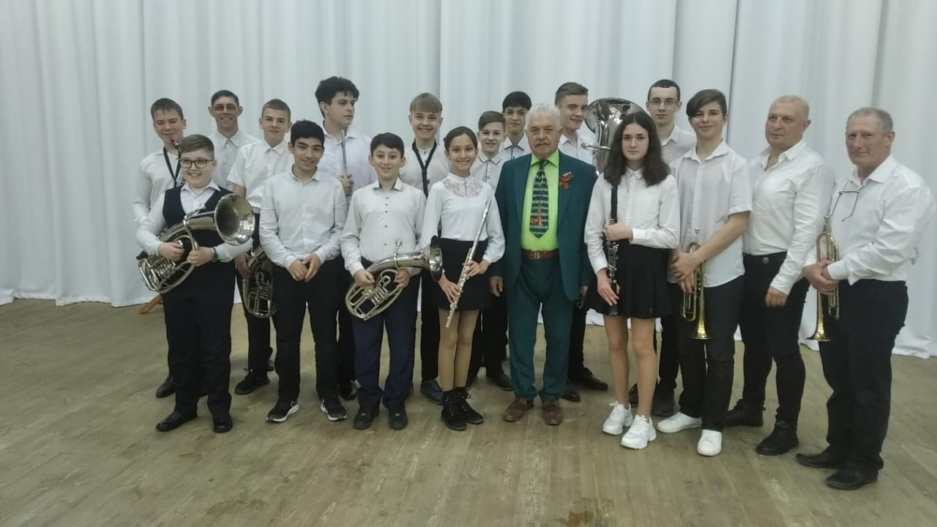
ДУХОВОЙ ОРКЕСТР
Руководитель:
Анатолий Ильич
Школяр

